Pelatihan Pembelajaran Sentra Untuk Anak Usia Dini
Martha Christianti, M.Pd
Email: marthachristianti@uny.ac.id

Abstrak
Pembelajaran sentra dan area untuk anak usia dini merupakan pembelajaran pembelajaran yang berbasis minat. Pembelajaran berbasis minat untuk anak diharapkan dapat mengembangkan seluruh potensi kecerdasan anak yang berbeda karena anak dilahirkan dengan karakteristik yang unik. Pembelajaran sentra yang dikenal dengan BCCT terdiri dari enam sentra yaitu sentra balok, sentra persiapan, sentra bermain peran, sentra imtaq, sentra seni dan kreativitas, dan sentra bahan alam. Pembelajaran dengan metode BCCT melewati empat tahapan yaitu penataan lingkungan main, pijakan sebelum bermain, pijakan selama bermain, pijakan setelah bermain. Empat tahapan tersebut dilalui oleh guru untuk mempersiapkan dan mengamati perkembangan anak. Adapun pengembangan silabus dalam pembelajaran dengan metode BCCT yaitu menentukan tema, mengembangkan tema, menyusun rancangan pembelajaran mingguan, dan menyusun rencana pembelajaran harian. Adapun langkah-langkah dalam melaksanakan kegiatan bermain dengan metode BCCT yaitu penyambutan anak, masa transisi, main pembukaan, kegiatan awal, kegiatan inti, kegiatan akhir, dan main penutup.
Kata kunci: metode BCCT, rancangan pembelajaran

Pendahuluan
Pendidikan anak usia dini adalah dasar dalam pendidikan pada jenjang selanjutnya. Stimulasi yang diberikan dalam bentuk pembelajaran harus dilakukan sebaik mungkin untuk mengembangkan potensi anak secara maksimal. Untuk itu, guru perlu mengenal anak usia dini dan karakteristiknya dalam belajar. Ciri khas anak usia dini sebagai peserta didik (Martini Jamaris, 2006) yaitu; pertama, anak belajar pada saat mereka siap secara fisik dengan didukung dengan rasa aman. Proses belajar anak harus disesuaikan dengan kebutuhan biologis anak. Anak aktif bermain tetapi tetap diimbangi oleh aktivitas yang santai dan istirahat yang cukup. Kedua, anak merasa aman ketika anak diterima dalam lingkungan. Ketiga, anak membangun pengetahuan. Pengetahuan dibangun dari hasil interaksi dinamis antar individu dengan lingkungan fisik dan sosial atau sebagai hasil pengalaman. Keempat, anak belajar dari interaksi sosial dengan orang dewasa dan teman sebaya. Orang tua dan guru berperan dalam memberikan dorongan, membimbing dan memfasilitasi proses belajar anak. Kelima, anak belajar melalui bermain. Bermain memberikan peluang bagi anak untuk melakukan eksplorasi dan eksperimen yang dibutuhkan untuk membangun pengetahuan dan pola pikir. Keenam, minat anak dan kebutuhan untuk mengetahui merupakan motivasi untuk belajar. Aktivitas yang berbasis minat akan memotivasi anak untuk belajar dan meningkatkan kecintaan mereka untuk belajar, menumbuhkan rasa ingin tahu, meningkatkan kemandirian dan perhatian. Ketujuh, perkembangan dan proses belajar anak berbeda antara satu dengan yang lainnya. Masing-masing anak memiliki pola yang berbeda dalam pertumbuhan termasuk pula pola belajarnya. Keunikan anak dengan berbagai karakteristik tersebut menjadi tantangan tersendiri bagi guru untuk mampu merancang pembelajaran yang memenuhi keberagaman kebutuhan setiap anak. Pembelajaran berbasis minat merupakan salah satu pilihan untuk menciptakan berbagai kegiatan yang mampu memfasilitasi berbagai potensi anak. Salah satu bentuk pembelajaran berbasis minat yaitu pembelajaran sentra dan area.
Peralihan pembelajaran klasikal ke pembelajaran sentra atau area menjadi tantangan bagi para guru. Guru-guru menghadapi kendala dalam mengubah pembelajaran dari klasikal menuju pembelajaran berbasis minat. Untuk itu, guru membutuhkan pelatihan secara berkesinambungan untuk mempelajari proses pembelajaran sentra dan area. Pelatihan ini dilakukan dengan tujuan agar guru-guru dapat memahami dan menerapkan pembelajaran sentra dan area dalam pembelajaran untuk anak usia dini dalam rangka mengembangkan perbedaan minat setiap anak.
Pembelajaran Sentra
Salah satu metode pembelajaran sentra dan area yaitu metode BCCT (Beyond Center and Circle Time). Metode ini ditujukan untuk merangsang seluruh aspek kecerdasan anak. Otak anak perlu dirangsang untuk terus berfikir secara aktif dengan menggali pengalamannya sendiri (bukan sekedar mencontoh atau menghafal) agar kecerdasannya dapat berkembang secara optimal. Metode ini memandang bermain sebagai wahana yang paling tepat dan satu-satunya wahana pembelajaran anak, karena disamping menyenangkan, bermain dalam setting pendidikan dapat menjadi wahana untuk berfikir aktif, dan kreatif.
Metode BCCT dikembangkan berdasarkan hasil kajian teoritik dan pengalaman empirik dan merupakan pengembangan dari metode Montessori, HighScope, dan Reggio Emilio, dikembangkan oleh Creative Center for Childhood Research and Training (CCCRT) Florida, USA (Damai Ridlosarihasih, 2014). Metode ini dilaksanakan di Creative Pre School Florida, USA selama lebih dari 25 tahun, baik untuk anak normal maupun untuk anak dengan kebutuhan khusus. Ciri-ciri dari metode ini adalah pembelajarannya berpusat pada anak; menempatkan setting lingkungan main sebagai pijakan awal yang penting; memberikan dukungan penuh kepada setiap anak untuk aktif, kreatif, dan berani mengambil keputusan sendiri; peran guru sebagai fasilitator, motivator, dan evaluator; kegiatan anak berpusat di sentra-sentra main yang berfungsi sebagai pusat minat; memiliki standar operasional prosedur yang baku; pemberian pijakan sebelum dan setelah anak main dilakukan dalam posisi duduk melingkar.
Metode ini disebut sebagai sentra. Sentra sebagai representasi dari dunia dan pikiran anak. Sentra yang efektif didesain untuk menghubungkan dunia anak sebagai pembelajar yang aktif, dengan dunia yang diketahuinya karena itu perlu dirancang untuk memotivasi anak untuk terlibat di dalamnya. Sentra merupakan aplikasi dari pembelajaran terintegrasi (integrated learning). Setiap sentra didukung dengan alat dan bahan main yang dapat digunakan anak sesuai dengan gagasannya. Sentra dapat dibuka di dalam maupun di luar ruangan (Rebecca Isabel). Melalui pembelajaran sentra, anak dapat mengembangkan rasa percaya diri dan melatih kemampuan dalam mengatasi permasalahannya; mencoba, bereksplorasi, mengembangkan gagasan, dan menata ulang apa yang seharusnya terjadi menurut pemahamannya; mengembangkan rasa tanggungjawab terhadap alat dan bahan main yang digunakan; membangun kemampuan bekerjasama, interaksi sosial yang lebih intensif dibanding dalam kelompok besar. Di dalam sentra, anak memerlukan waktu yang cukup untuk bermain di sentra, karenanya keterlibatan anak dalam satu sentra pada satu waktu lebih baik dibandingkan dengan mengunjungi beberapa sentra. Anak memiliki waktu yang cukup di sentra karena untuk memilih bahan main, persistensi, penguatan konsep, diskusi aktivitas, dan penerapan tahapan main. Di dalam sentra, pengalaman belajar terintegrasi yang penuh makna sesuai dengan pengalaman dan tahap perkembangannya
Persyaratan penataan sentra antara lain; aman, nyaman, mendukung sensitifitas personal, atraktif untuk mendukung anak aktif, inisiatif, dan terlibat dalam kegiatan main dalam waktu yang lama (densitas alat main dan intensitas waktu main), mendukung perkembangan bahasa (reseptif dan ekspresif), keaksaraan, matematika dan keterampilan sosial sosial. Dalam menata APE (Alat Permainan Edukatif) untuk anak, guru perlu memperhatikan keamanan dan kebersihan, antara lain; pemilihan APE dan bahan main tidak membahayakan kesehatan anak (anti toxid), bentuk ujung meja, kursi, dan rak tidak runcing, semua furniture dan APE dalam keadaan bersih dan siap pakai, toilet dibuat seukuran anak, dilengkapi dengan sabun dan handuk pengering yang selalu terjaga kebersihannya, untuk ruangan bayi tempat mengganti popok sebaiknya terpisah dengan ruangan main, alat yang bersifat tajam dan mudah melukai disimpan dalam laci tertutup dan disajikan pada saat akan menggunakannya di bawah pengawasan pendidik, tempat obat-obatan disimpan di ruang pendidik sehingga tidak dapat dijangkau anak, celemek atau sejenisnya disediakan untuk main bahan alam sehingga anak tidak takut kotor, pemilihan bahan untuk lantai atau alas yang tidak licin terutama untuk main air. Selain itu, penataan sentra juga harus memperhatikan kenyamanan seperti ukuran ruang dan jumlah anak. (idealnya 1 anak membutuhkan ruang 3,5 meter2), pembagian ruangan memperhatikan kenyamanan lalu lintas, penempatan meja kursi hanya di tempat yang diperlukan (untuk mendukung kegiatan yang memerlukan meja kursi), penempatan hasil karya anak ditata di dinding kosong secara menarik setinggi pandangan anak, penggunaan warna dinding dan rak-rak dipilih warna natural, pengaturan cahaya dan ventilasi udara mendukung kesehatan dan aktivitas anak.
Penataan lingkungan out door untuk sentra juga harus memperhatikan keamanan, kenyamanan, dan menarik bagi anak. Keamanan yang dimaksud adalah seluruh area bebas dari benda yang membahayakan (pecahan beling, cairan yang membahayakan), penataan alat tidak saling berdekatan yang membahayakan saat alat digunakan, ketinggian alat sesuai dengan kemampuan anak. Kenyamanan yang dimaksudkan adalah dapat digunakan bersama seluruh anak. Menarik yang berarti bahwa lingkungan our door menantang anak untuk terlibat main.
Sentra-sentra dalam model pembelajaran sentra yaitu sentra bahan alam (gambar 1a), sentra main peran mikro dan makro (gambar 1b), sentra balok (gambar 1c), sentra persiapan (gambar 1d), sentra seni dan kreativitas (gambar 1e), dan sentra iman dan taqwa (gambar 1f).
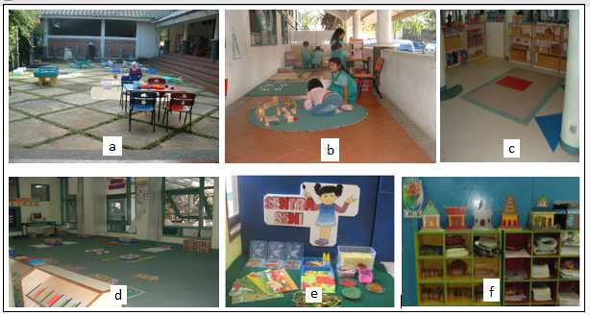
Gambar 1. Contoh Sentra dalam BCCT
Sumber : Dokumen pribadi

Tahap untuk melakukan perencanaan pembelajaran sentra yaitu menyusun rencana tahunan (melingkari kalender, menetapkan tema besar), menyusun rencana semester (mengelompokkan tema berjenjang dan kegiatan), menyusun rencana mingguan (membuat webbing tema, RKM), dan menyusun rencana harian (membuat RKH), dan merancang penilaian (perkembangan anak dan program) (Slamet Suyanto, 2005). Dalam menyusun rencana tahunan langkah yang harus dilakukan adalah memilih tema sesuai dengan nuansa bulan dan situasi yang ada disekitar anak melalui pengamatan terhadap minat, hari-hari besar agama, hari-hari penting terkait dengan nilai-nilai moral, dan sebagainya. Menetapkan tema disesuaikan dengan kondisi lingkungan sekolah dan kemampuan guru. Misalnya, karyawisata, berkunjung, praktek belanja, dan lain-lain. Pembagian tema disesuaikan dengan waktu efektif belajar. Target-target pencapaian anak yang lebih spesifik. Rencana kegiatan yang akan dilakukan pada semester tersebut. Berikut ini contoh penjabaran tema dalam subtema berbasis minat.
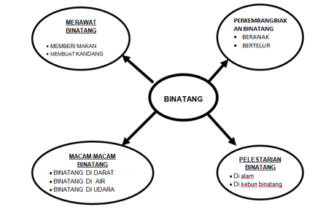
Gambar 2. Contoh Webbing Tema Berbasis Minat
Pengembangan rencana kegiatan mingguan dikembangkan berdasarkan setiap aspek perkembangan dalam bentuk pembelajaran integratif yang menggabungkan setiap aspek perkembangan dalam satu kegiatan yang holistik (Robin Fogarty, 1991). Aspek perkembangan anak berdasarkan kurikulum PP. 58 yaitu aspek sosial emosional, nilai agama dan moral, kognitif, fisik motorik, dan bahasa.
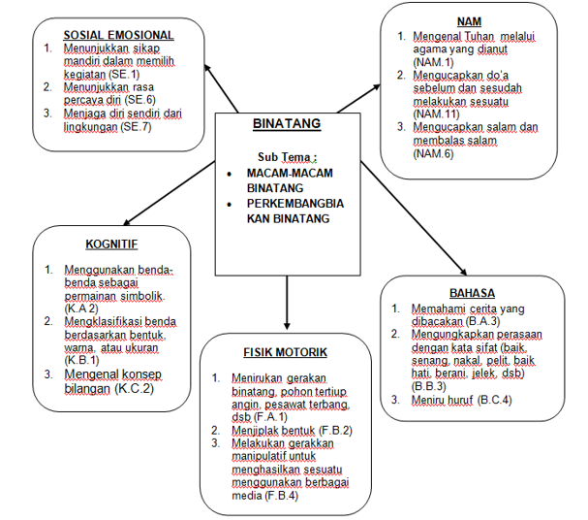
Gambar 3. Contoh Pengembangan Rencana Kegiatan Mingguan
Rencana kegiatan harian terdiri dari empat tahap yaitu penataan lingkungan main, pijakan sebelum main, pijakan selama main, pijakan setelah main. Penataan lingkungan main dilakukan dengan menyiapkan mainan dengan bahan-bahan yang cukup untuk anak. Minimal guru menyiapkan 3 jenis mainan untuk setiap anak. Pijakan sebelum main dapat berupa kegiatan memberikan gagasan pada anak tentang cara menggunakan bahan-bahan main, menetapkan aturan main dan aturan transisi untuk bermain. Pijakan selama main yaitu pendidik memberikan penguatan ketika anak sedang melakukan kegiatan seperti memperkuat kemampuan bahasa, pemahaman konsep anak terhadap sesuatu, dan mendokumentasikan kemajuan anak. Pijakan setelah main adalah kondisi pendidik memberikan penguatan positif terhadap perkembangan kemampuan anak, dan mengulas kembali pengalaman bermain anak. Adapun langkah-langkah pelaksanaan kegiatan bermain dengan metode BCCT (Asolihin, 2015) yaitu dengan melakukan penyambutan anak, masa transisi, main pembukaan, kegiatan awal, kegiatan inti, kegiatan akhir, main penutupan. Pada saat penyambutan anak, sambutlah anak dengan ramah dan penuh semangat, sebutlah nama panggilannya dengan hormat. Masa transisi adalah waktu dimana anak mengkondisikan diri dari situasi sebelumnya ke situasi yang akan dihadapi. Kegiatan yang dapat dipilih oleh guru yaitu kegiatan bermain dengan bimbingan orang tua atau pendidik. Main pembukaan yang dapat dilakukan guru adalah dengan berdoa bersama, bernyanyi atau menari, melompat, dan tertawa. Buatlah anak-anak menjadi nyaman dengan guru dan lingkungan sekolah. Pada kegiatan awal bermain, guru mengajak anak untuk menuju sentra atau pusat kegiatan bermain dengan cara bernyanyi bersama, sebelumnya guru dapat menjelaskan permainan dan membuat kesepakatan aturan permainan. Kegiatan inti bermain yaitu guru mempersilakan anak untuk bermain dan memilih mainannya dengan batas waktu yang telah disepakati. Pada saat anak bereksplorasi dengan mainannya, guru bertugas mengamati, mengawasi dan menjaga anak dari bahaya. Kegiatan akhir bermain dilakukan dengan merapikan alat bermain. Guru meminta anak untuk berkumpul dan membuat lingkaran sambil bernyanyi. Kemudian guru mewawancarai anak tentang pengalamannya ketika bermain. Pada main penutupan, guru mengucapkan selamat kepada semua anak atas apa yang telah mereka alami hari ini, berdoa bersama dan dihantarkan untuk pulang bertemu orang tuanya.
Kesimpulan
Pembelajaran sentra merupakan bentuk pembelajaran berbasis minat. Guru perlu memahami langkah-langkah pembelajaran dengan menggunakan metode BCCT sebelum merubah pembelajaran dari konvensional ke pembelajaran sentra. Selain itu, guru juga harus menata kelas agar dapat berbasis minat, menyiapkan alat bermain, mengelompokkan alat bermain, dan menyiapkan bahan belajar. Persiapan lain yang penting adalah guru harus belajar memberikan pijakan pada saat sebelum bermain, pijakan selama bermain, dan pijakan setelah bermain. Kemampuan guru dalam mengamati dan memberikan pijakan selama bermain pada anak dapat terbentuk melalui proses belajar dan berlatih dengan teman sejawat yang telah melaksanakan model pembelajaran BCCT sebelumnya.
Daftar Pustaka
Damai Ridlosarihasih. 2014. BCCT. Diakses dari https://memopeace.wordpress.com/2014/10/27/20/, pada tanggal 26 November 2014.
Asolihin. 2015. Cara Langkah-langkah Pelaksanaan BCCT. Diakses dari https://paud-anakbermainbelajar.blogspot.co.id/2013/06/cara-langkah-langkah-pelaksanaan-bcct.html , pada tanggal 18 Januari 2015.
Martini Jamaris. 2006. Perkembangan dan Pengembangan Anak Usia TK. Jakarta: Grasindo.
Slamet Suyanto. 2005. Dasar-dasar Pendidikan AUD. Yogyakarta: Hikayat Publishing.
Robin Fogarty. 1991. How to Integrate The Curricula. USA: Skylight Training Publishing, Inc.

